

CONOCIENDO EL CUERPO HUMANO – SISTEMAS Y ENFERMEDADES
Por: Estudiantes de 2º y 3º de Secundaria
Institución Educativa Privada “Rosa de Santa María”
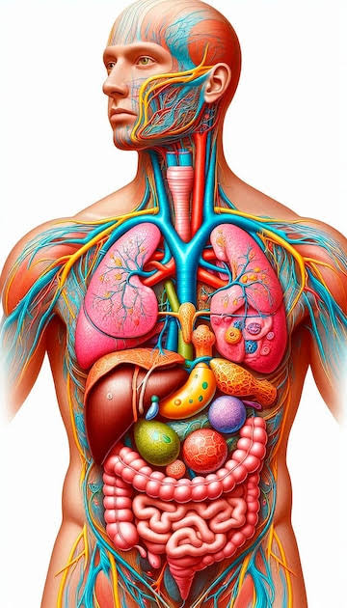
Octubre, 2024



DISTRIBUCIÓN DE LOS TEMAS
Sistema | Equipo – S2 | Enfermedad | Equipo – S3
Digestivo | Patrick | Cáncer Colorrectal | Steven, Sebastián y Hyung
Circulatorio | Zharelly y Damaris | Cardiovasculares | Ruth, Álvaro y Sofía
Excretor | Hikari, Dayana y Josselyn | Cálculos Renales | Fabián, Rosario y Keyla
Respiratorio | Alessandro, Jeyco, Ángel y Jehu | Cáncer de Pulmón | Valeria, Damaris y Cielo
Reproductor Masculino | Milena, Leonardo Alejandra | Cáncer de Próstata | Owen, Saskia, Marianella y Dana
Reproductor Femenino | Hadde | Cáncer de Mama | Rodrigo, Luis y Leandro
Nervioso | José  Valentina, Mikaela, Fabián y Salvador | Esclerosis múltiple | John, Zahir y Miguel
Endocrino | Alessandro, Luis, Kenia y Dayanna | *** | ***
Tejido muscular | Danamylle – Flaviana – Valentina  Luis – Rolando – Walter - Víctor | *** | ***
Tejido Óseo | Nayeli | *** | ***
Inmunitario | Jimena | *** | ***

Instrucciones para preparar la maqueta y su presentación:
- Debe ser en 3D (alto, largo y profundidad)
- Los materiales son a criterio del equipo, pero con preferencia al uso de materiales reciclados.
- Debe presentar sus partes y una breve explicación, con una letra que pueda ser leída desde una distancia de 60 cm aprox.
- El día de la presentación, los estudiantes serán enviados a diferentes aulas del colegio (se hará un sorteo) para realizar su presentación, donde serán evaluados por el docente que se encuentre en el aula.
- La maqueta se quedará en el colegio hasta el lunes 28 de octubre, ya que serán utilizada en una exposición del “museo viviente”
- Se utilizará el siguiente instrumento para evaluar la presentación:
Fecha: ____________________

Escala de Estimación para evaluar la Maqueta sobre el Cuerpo Humano
Presentada por: ________________________________________________________________
Aspecto a evaluar: Logrado (4) – Medianamente logrado (3) – Por lograr (2) – No logrado (1) – No presenta (0)
Criterio a evaluar | Pts
La maqueta está limpia y ordenada
Se aprecia creatividad en el diseño
El material escogido está bien trabajado
Explica el tema asignado usando la maqueta
Siguen las indicaciones correctamente
TOTAL

Observaciones: ________________________________________________________________________________ __________________________________________________________________________________________________________________________________________________________________

